Посвящение в первоклассники
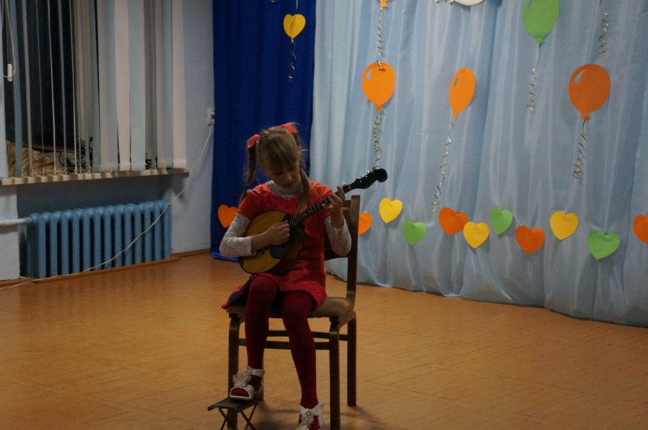
16 ноября в Чашникской детской школе искусств состоялся традиционный праздник «Посвящение в первоклассники», в котором приняли участие ребята баянного, струнного и хореографического отделений. В концертном зале собрались те, кто решил связать свою жизнь с музыкой; те, для кого слова октава, пиано, гамма, мажор, минор – теперь что-то значат; те кто любит петь и танцевать, не равнодушен к красивым мелодиям.

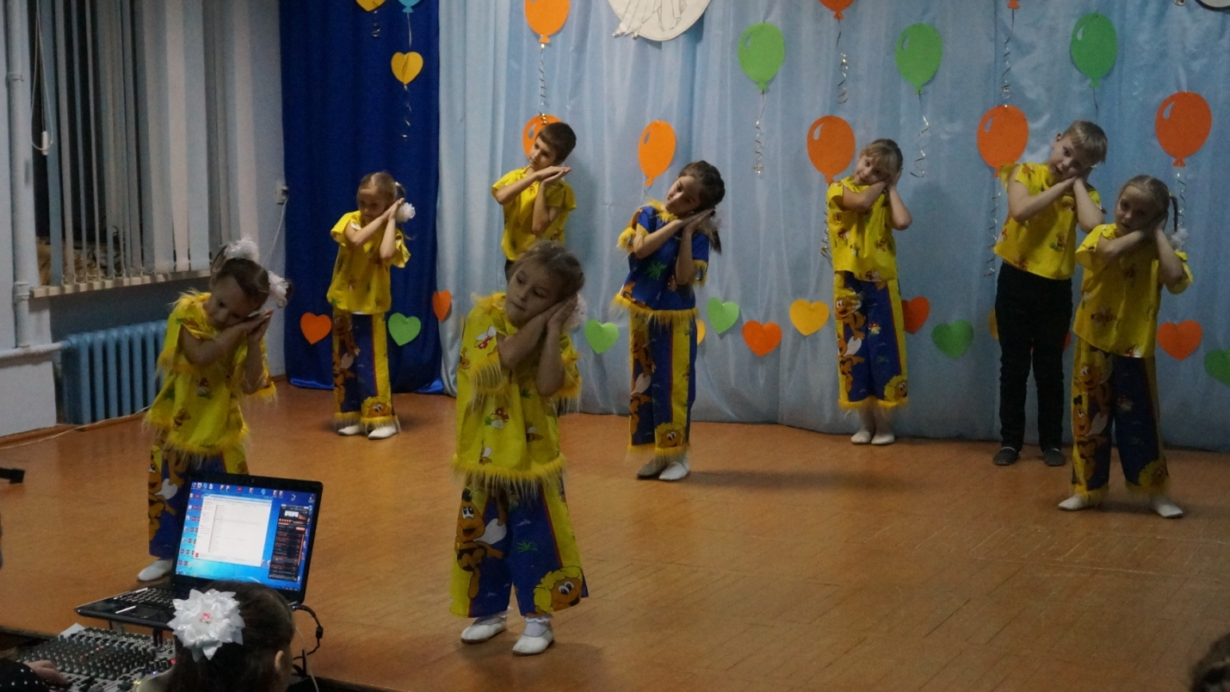

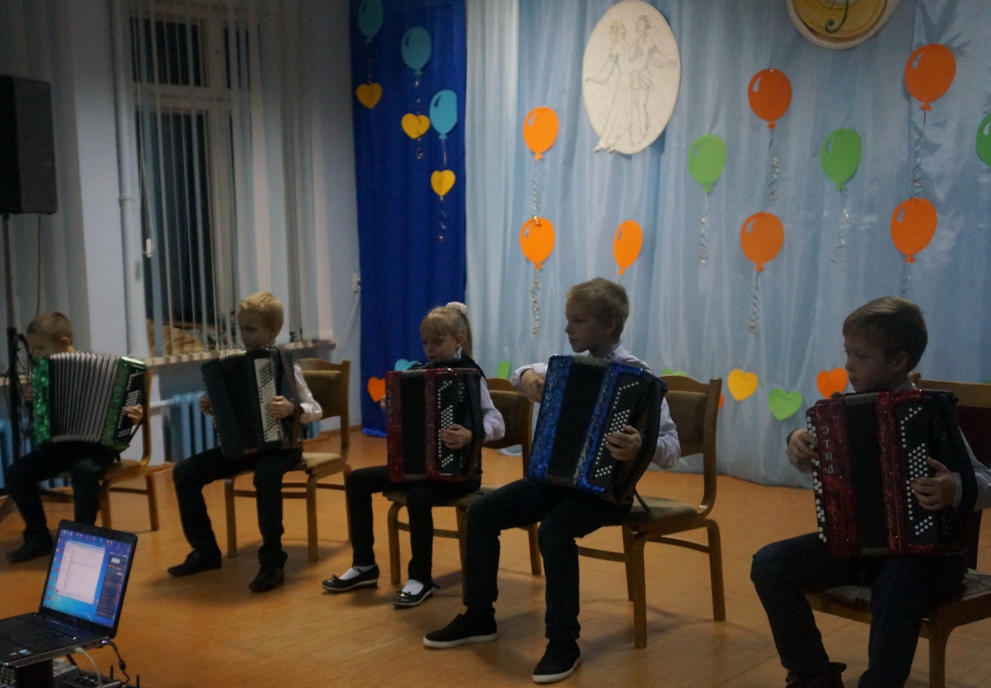

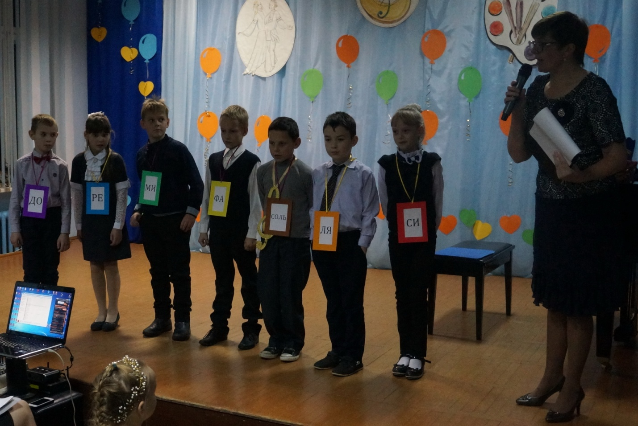

Мероприятие прошло в творческой и познавательной атмосфере. Дети выполняли задания: называли звукоряд, отгадывали веселые музыкальные загадки. Дружными аплодисментами встречали выступления старших учеников.

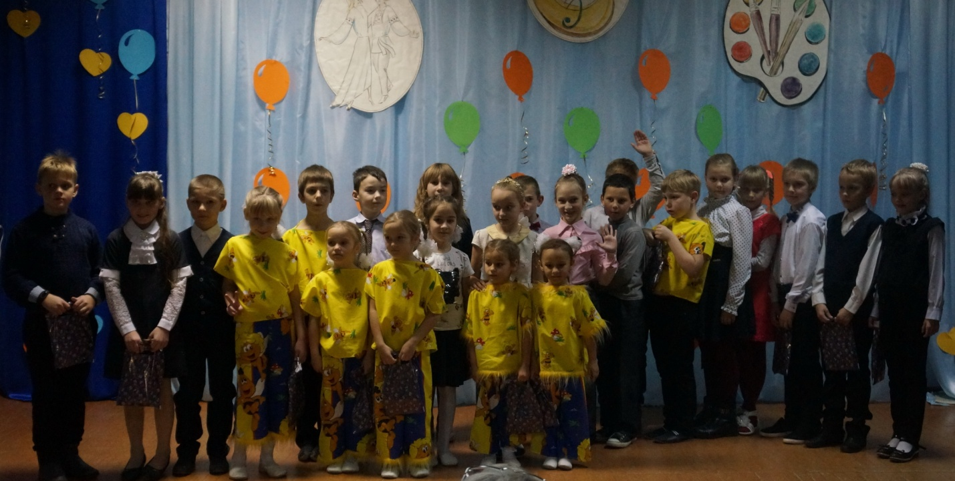

Теперь уже «первоклассники» дали торжественное обещание с любовью относится к нашей музыкальной школе.
Присутствующие в зале родители тепло приветствовали всех участников мероприятия.

